|  |  |
| --- | --- |
|  | **Министерство науки и высшего образования Российской Федерации**  **Федеральное государственное автономное образовательное учреждение**  **высшего образования**  **«Московский государственный технический университет**  **имени Н.Э. Баумана**  **(национальный исследовательский университет)»**  **(МГТУ им. Н.Э. Баумана)** |

|  |  |
| --- | --- |
| ФАКУЛЬТЕТ | ГОЛОВНОЙ УЧЕБНО-ИССЛЕДОВАТЕЛЬСКИЙ И МЕТОДИЧЕСКИЙ ЦЕНТР |
| ПРОФЕССИОНАЛЬНОЙ РЕАБИЛИТАЦИИ ЛИЦ С ОГРАНИЧЕННЫМИ |
| ВОЗМОЖНОСТЯМИ ЗДОРОВЬЯ |
| КАФЕДРА | СИСТЕМЫ ОБРАБОТКИ ИНФОРМАЦИИ И УПРАВЛЕНИЯ |

Отчёт по лабораторной работе №6 по курсу «Технологии машинного обучения».

«Анализ и прогнозирование временного ряда».

Выполнил: Проверил:

Новиков С. А. Гапанюк Ю.Е.

студент группы ИУ5-62Б

Подпись и дата: Подпись и дата:

*2025 г.*

1. **Задание лабораторной работы**

* Выбрать набор данных (датасет) для решения задачи прогнозирования временного ряда.
* Визуализировать временной ряд и его основные характеристики.
* Разделить временной ряд на обучающую и тестовую выборку.
* Произвести прогнозирование временного ряда с использованием как минимум двух ме- тодов.
* Визуализировать тестовую выборку и каждый из прогнозов.
* Оценить качество прогноза в каждом случае с помощью метрик.

1. **Ячейки Jupyter-ноутбука**

# Выбор и загрузка данных

## Текстовое описание

В качестве датасета для решения задачи прогнозирования временного ряда будем исполь- зовать набор данных, содержащий ежедневные климатические данные в городе Дели с 2013 по 2017 год. Данный набор доступен по адресу: [https://www.kaggle.com/datasets/sumanthvrao/daily-](http://www.kaggle.com/datasets/sumanthvrao/daily-) climate-time-series-data

Набор данных имеет следующие атрибуты:

* + - * date - Дата - метка времени
      * meantemp - Средняя температура - средняя температура, расчитанная по нескольким 3- часовым интервалам в день
      * humidity - Влажность - показатель влажности в граммах воды на кубический метр воздуха
      * wind_speed - Скорость ветра - скорость ветра в километрах в час
      * meanpressure - Среднее давление - среднее давление в атмосферах

## Импорт библиотек

Импортируем библиотеки с помощью команды import:

[1]:

**import numpy as np import pandas as pd**

**from matplotlib import** pyplot

**import matplotlib.pyplot as plt**

Уберем предупреждения:

[2]:

**import warnings**

warnings.filterwarnings('ignore')

[3]:

## Загрузка данных

Выборка уже разделена. Для первичного анализа объединим тестовую и обучающую вы- борку:



data_test = pd.read_csv('DailyDelhiClimateTest.csv', header=0,

*‹→*parse_dates=['date'], index_col='date', squeeze=**True**) data_train = pd.read_csv('DailyDelhiClimateTrain.csv', header=0,

*‹→*parse_dates=['date'], index_col='date', squeeze=**True**)

data = pd.concat([data_train, data_test], axis=0)

# Первичная обработка данных и визуализация

## Первичный анализ

Выведем первые 5 строк датасета:

|  |  |  |  |  |  |
| --- | --- | --- | --- | --- | --- |
| [4]: | data.head() |  | | | |
| [4]: |  | meantemp | humidity | wind_speed | meanpressure |
|  | date |  |  |  |  |
|  | 2013-01-01 | 10.000000 | 84.500000 | 0.000000 | 1015.666667 |
|  | 2013-01-02 | 7.400000 | 92.000000 | 2.980000 | 1017.800000 |
|  | 2013-01-03 | 7.166667 | 87.000000 | 4.633333 | 1018.666667 |
|  | 2013-01-04 | 8.666667 | 71.333333 | 1.233333 | 1017.166667 |
|  | 2013-01-05 | 6.000000 | 86.833333 | 3.700000 | 1016.500000 |

Определим размер датасета:

[5]:

data.shape

[5]: (1576, 4)

Определим типы данных:

[6]:

data.dtypes

1. : meantemp float64

humidity float64

wind_speed float64 meanpressure float64 dtype: object

1. :

## Обработка данных

Оставим только столбец влажности для временного ряда:

data = data.drop(columns=['meantemp'], axis=1) data = data.drop(columns=['wind_speed'], axis=1) data = data.drop(columns=['meanpressure'], axis=1)

|  |  |  |
| --- | --- | --- |
| [8]: | data.head() |  |
| [8]: |  | humidity |
|  | date |  |
|  | 2013-01-01 | 84.500000 |
|  | 2013-01-02 | 92.000000 |
|  | 2013-01-03 | 87.000000 |
|  | 2013-01-04 | 71.333333 |
|  | 2013-01-05 | 86.833333 |

[9]:

## Основные статистические характеристки

Определим основные статистические характеристки временного ряда:

data.describe()

|  |  |  |
| --- | --- | --- |
| [9]: |  | humidity |
|  | count | 1576.000000 |
|  | mean | 60.445229 |
|  | std | 16.979994 |
|  | min | 13.428571 |
|  | 25% | 49.750000 |
|  | 50% | 62.440476 |
|  | 75% | 72.125000 |
|  | max | 100.000000 |

[10]:

## Визуализация исходного временного ряда

В виде графика:

fig, ax = pyplot.subplots(1, 1, sharex='col', sharey='row', figsize=(10,5)) fig.suptitle('Временной ряд в виде графика')

data.plot(ax=ax, legend=**False**) pyplot.show()

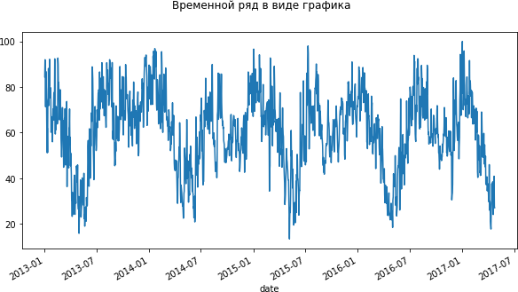

[11]:

fig, ax = pyplot.subplots(1, 1, sharex='col', sharey='row', figsize=(10,5)) fig.suptitle('Первые 30 точек ряда')

data[:30].plot(ax=ax, legend=**False**) pyplot.show()

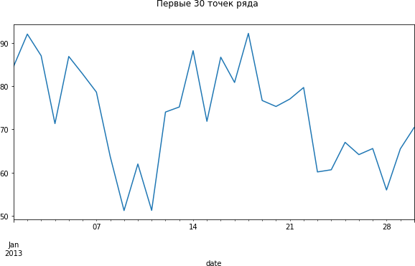

В виде гистограммы:

[12]:

fig, ax = pyplot.subplots(1, 1, sharex='col', sharey='row', figsize=(10,5)) fig.suptitle('Гистограмма')

data.hist(ax=ax, legend=**False**) pyplot.show()

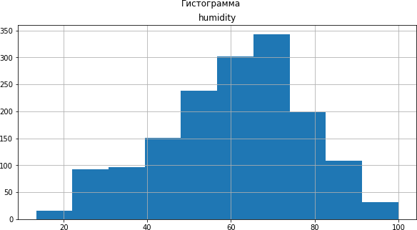

Вероятностная плотность распределения данных:

[13]:

fig, ax = pyplot.subplots(1, 1, sharex='col', sharey='row', figsize=(10,5)) fig.suptitle('Плотность вероятности распределения данных')

data.plot(ax=ax, kind='kde', legend=**False**) pyplot.show()

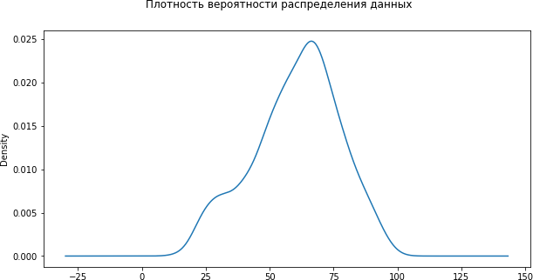

С помощью Lag Plot:

[14]:

**for** i **in** range(1, 5):

fig, ax = pyplot.subplots(1, 1, sharex='col', sharey='row', figsize=(5,5)) fig.suptitle(f'Лаг порядка **{**i**}**')

pd.plotting.lag_plot(data, lag=i, ax=ax) pyplot.show()

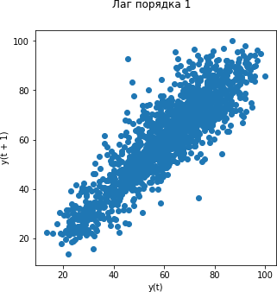

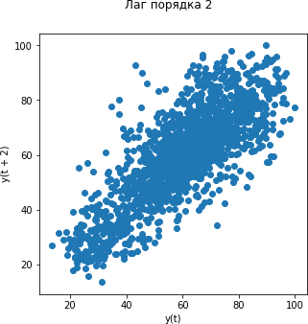

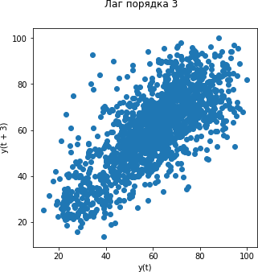

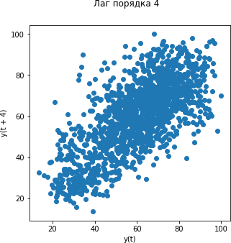

[15]:

fig, ax = pyplot.subplots(1, 1, sharex='col', sharey='row', figsize=(10,5)) fig.suptitle('Автокорреляционная диаграмма') pd.plotting.autocorrelation_plot(data, ax=ax)

pyplot.show()

Наблюдается достаточно сильная положительная корреляция. Автокорреляционная диаграмма:

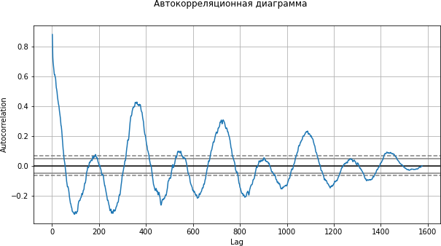

Автокорреляционная функция:

[16]:

**from statsmodels.graphics.tsaplots import** plot_acf plot_acf(data, lags=30)

plt.tight_layout()

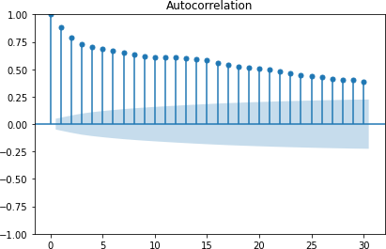

Частичная автокорреляционная функция:

[17]:

**from statsmodels.graphics.tsaplots import** plot_pacf plot_pacf(data, lags=30)

plt.tight_layout()

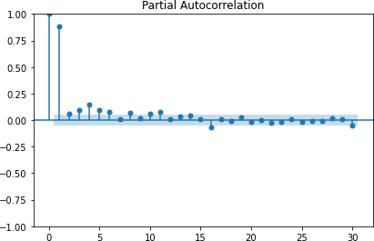

Временной ряд со скользящими средними:

[18]:

data2 = data.copy()

[19]:

data2['SMA_10'] = data2['humidity'].rolling(10, min_periods=1).mean() data2['SMA_20'] = data2['humidity'].rolling(20, min_periods=1).mean()

[20]:

fig, ax = pyplot.subplots(1, 1, sharex='col', sharey='row', figsize=(10,5)) fig.suptitle('Временной ряд со скользящими средними') data2[:100].plot(ax=ax, legend=**True**)

pyplot.show()

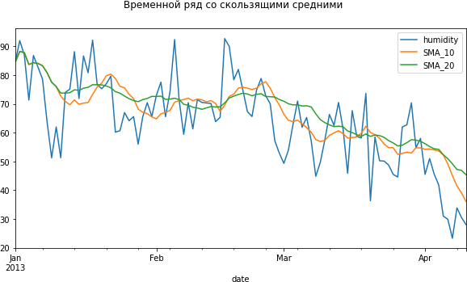

[21]:

# Прогнозирование временного ряда с использованием авторегрессионного метода

Будем использовать авторегриссионный метод ARIMA:

**from statsmodels.tsa.arima.model import** ARIMA

## Разделение выборки на обучающую и тестовую

[22]:

xnum = list(range(data2.shape[0])) Y = data2['humidity'].values train_size = int(len(Y) * 0.7)

xnum_train, xnum_test = xnum[0:train_size], xnum[train_size:] train, test = Y[0:train_size], Y[train_size:]

history_arima = [x **for** x **in** train]

## Прогноз ARIMA

[23]:

arima_order = (6, 1, 0) predictions_arima = list() **for** t **in** range(len(test)):

model_arima = ARIMA(history_arima, order=arima_order) model_arima_fit = model_arima.fit()

yhat_arima = model_arima_fit.forecast()[0] predictions_arima.append(yhat_arima) history_arima.append(test[t])

[24]:

data2['predictions_ARIMA'] = (train_size * [np.NAN]) + list(predictions_arima)

## Визуализация

[25]:

fig, ax = pyplot.subplots(1, 1, sharex='col', sharey='row', figsize=(20,10)) fig.suptitle('Предсказания временного ряда')

data2.plot(ax=ax, legend=**True**) pyplot.show()

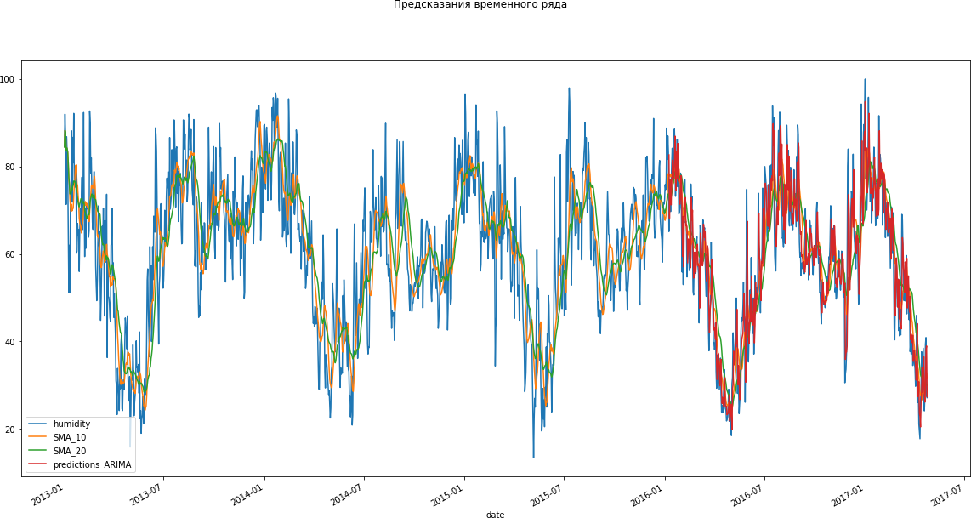

[26]:

fig, ax = pyplot.subplots(1, 1, sharex='col', sharey='row', figsize=(20,10)) fig.suptitle('Предсказания временного ряда (тестовая выборка)') data2[train_size:].plot(ax=ax, legend=**True**)

pyplot.show()

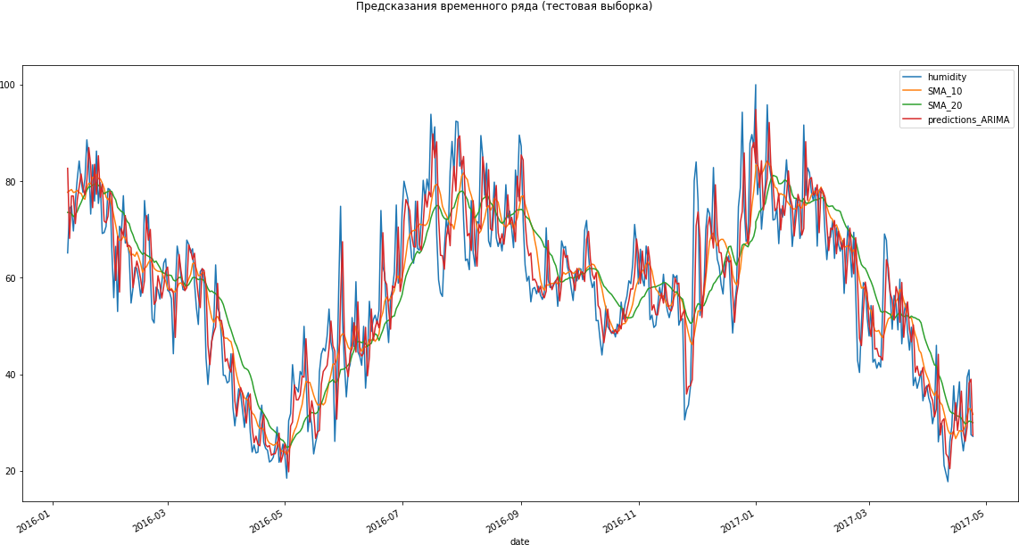

Предсказания ARIMA точны, близки к исходному, далеки от среднего скользящего.

[27]:

## Метрики

MAE и MSE:

**from sklearn.metrics import** mean_absolute_error, mean_squared_error

[28]:

mean_squared_error(test, predictions_arima, squared=**False**)

[28]: 7.277480320087945

[29]:

mean_absolute_error(test, predictions_arima)

[29]: 5.499332563097871

[30]:

# Прогнозирование временного ряда с использованием метода символьной регрессии

Будем использовать библиотеку gplearn:

**from gplearn.genetic import** SymbolicRegressor

## Прогноз

[31]:



function_set = ['add', 'sub', 'mul', 'div', 'sin']

est_gp = SymbolicRegressor(population_size=500, metric='mse',

generations=200, stopping_criteria=0.01, init_depth=(4, 10), verbose=1,

*‹→*function_set=function_set,

const_range=(-10, 10), random_state=0)

[32]:

est_gp.fit(np.array(xnum_train).reshape(-1, 1), train.reshape(-1, 1))

| Population Average | Best Individual |

|  |  |  |  |  |  |  |  |
| --- | --- | --- | --- | --- | --- | --- | --- |
| Gen Left | Length | Fitness | Length | Fitness | OOB | Fitness | Time |
| 0 | 263.65 | 1.91324e+67 | 26 | 3366.8 |  | N/A |  |
| 6.89m |  |  |  |  |  |  |  |
| 1 | 161.42 | 1.73488e+15 | 3 | 771.22 |  | N/A |  |
| 3.18m |  |  |  |  |  |  |  |
| 2 | 62.67 | 3.99717e+14 | 3 | 771.22 |  | N/A |  |
| 1.78m |  |  |  |  |  |  |  |
| 3 | 39.15 | 3.51722e+10 | 3 | 285.6 |  | N/A |  |
| 1.41m |  |  |  |  |  |  |  |
| 4 | 24.00 | 3.38638e+11 | 3 | 285.6 |  | N/A |  |
| 1.24m |  |  |  |  |  |  |  |
| 5 | 26.05 | 6.84991e+09 | 34 | 280.86 |  | N/A |  |
| 1.24m |  |  |  |  |  |  |  |
| 6 | 11.13 | 1.4874e+10 | 35 | 280.438 |  | N/A |  |
| 1.02m |  |  |  |  |  |  |  |
| 7 | 19.15 | 4.04141e+06 | 33 | 280.136 |  | N/A |  |
| 1.19m |  |  |  |  |  |  |  |
| 8 | 33.94 | 2.44637e+10 | 62 | 279.776 |  | N/A |  |
| 1.37m |  |  |  |  |  |  |  |
| 9 | 36.48 | 2.2103e+06 | 42 | 279.19 | N/A | | |
| 1.45m |  |  |  |  |  | | |
| 10 | 45.82 | 1.61747e+09 | 39 | 279.026 | N/A | | |
| 1.60m |  |  |  |  |  | | |
| 11 | 50.83 | 1.24868e+06 | 60 | 278.728 | N/A | | |
| 1.72m |  |  |  |  |  | | |
| 12 | 51.02 | 1.20327e+06 | 72 | 278.686 | N/A | | |
| 1.65m |  |  |  |  |  | | |
| 13 | 46.53 | 5.97296e+08 | 64 | 278.507 | N/A | | |
| 1.59m |  |  |  |  |  | | |
| 14 | 59.07 | 988142 | 67 | 278.056 | N/A | | |
| 1.74m |  |  |  |  |  | | |
| 15 | 80.40 | 1.4714e+06 | 70 | 277.651 | N/A | | |
| 1.95m |  |  |  |  |  | | |
| 16 | 91.46 | 4.15928e+06 | 58 | 274.954 | N/A | | |
| 2.14m |  |  |  |  |  | | |
| 17 | 94.69 | 1.16678e+06 | 58 | 274.954 | N/A | | |
| 2.24m |  |  |  |  |  | | |
| 18 | 131.75 | 3.04158e+06 | 113 | 274.223 | N/A | | |
| 2.68m |  |  |  |  |  | | |
| 19 | 154.79 | 599428 | 70 | 267.841 | N/A | | |
| 3.01m |  |  |  |  |  | | |
| 20 | 129.60 | 5.39217e+06 | 128 | 267.662 | N/A | | |
| 2.65m |  |  |  |  |  | | |
| 21 | 100.25 | 4.61995e+06 | 67 | 263.942 | N/A | | |
| 2.26m |  |  |  |  |  | | |
| 22 | 92.04 | 274173 | 103 | 263.402 | N/A | | |
| 2.13m |  |  |  |  |  | | |

|  |  |  |  |  |  |
| --- | --- | --- | --- | --- | --- |
| 23 | 107.35 | 193345 | 183 | 258.85 | N/A |
| 2.34m |  |  |  |  |  |
| 24 | 108.87 | 140414 | 183 | 258.017 | N/A |
| 2.35m |  |  |  |  |  |
| 25 | 123.21 | 185654 | 212 | 240.913 | N/A |
| 2.52m |  |  |  |  |  |
| 26 | 180.34 | 297662 | 210 | 240.84 | N/A |
| 3.19m |  |  |  |  |  |
| 27 | 208.77 | 143690 | 211 | 239.988 | N/A |
| 3.55m |  |  |  |  |  |
| 28 | 213.35 | 338481 | 299 | 238.607 | N/A |
| 3.60m |  |  |  |  |  |
| 29 | 222.05 | 231000 | 476 | 238.538 | N/A |
| 3.85m |  |  |  |  |  |
| 30 | 267.90 | 200555 | 303 | 238.41 | N/A |
| 4.21m |  |  |  |  |  |
| 31 | 298.85 | 110925 | 556 | 238.103 | N/A |
| 4.54m |  |  |  |  |  |
| 32 | 309.06 | 185395 | 556 | 238.07 | N/A |
| 4.76m |  |  |  |  |  |
| 33 | 340.90 | 132016 | 354 | 238.051 | N/A |
| 5.06m |  |  |  |  |  |
| 34 | 326.51 | 129423 | 332 | 237.828 | N/A |
| 4.87m |  |  |  |  |  |
| 35 | 314.32 | 939493 | 344 | 237.792 | N/A |
| 4.77m |  |  |  |  |  |
| 36 | 327.52 | 129602 | 303 | 230.187 | N/A |
| 4.94m |  |  |  |  |  |
| 37 | 318.18 | 7.70537e+07 | 340 | 220.34 | N/A |
| 4.71m |  |  |  |  |  |
| 38 | 329.86 | 157729 | 366 | 220.279 | N/A |
| 4.92m |  |  |  |  |  |
| 39 | 330.05 | 310550 | 329 | 219.403 | N/A |
| 5.46m |  |  |  |  |  |
| 40 | 342.88 | 184113 | 348 | 218.34 | N/A |
| 5.47m |  |  |  |  |  |
| 41 | 349.80 | 1.90276e+09 | 329 | 217.718 | N/A |
| 5.27m |  |  |  |  |  |
| 42 | 360.93 | 303619 | 327 | 217.701 | N/A |
| 5.24m |  |  |  |  |  |
| 43 | 344.29 | 226896 | 320 | 210.026 | N/A |
| 4.91m |  |  |  |  |  |
| 44 | 337.52 | 231055 | 398 | 206.541 | N/A |
| 4.91m |  |  |  |  |  |
| 45 | 340.60 | 294015 | 398 | 206.541 | N/A |
| 4.94m |  |  |  |  |  |
| 46 | 359.81 | 256564 | 407 | 195.67 | N/A |
| 5.08m |  |  |  |  |  |
| 47 | 407.65 | 152362 | 493 | 193.514 | N/A |
| 5.65m |  |  |  |  |  |
| 48 | 424.48 | 5.85872e+06 | 450 | 190.798 | N/A |
| 5.74m |  |  |  |  |  |
| 49 | 464.99 | 356433 | 450 | 190.793 | N/A |

|  |  |  |  |  |  |
| --- | --- | --- | --- | --- | --- |
| 6.15m |  |  |  |  |  |
| 50 | 479.00 | 2.61636e+06 | 469 | 189.585 | N/A |
| 6.23m |  |  |  |  |  |
| 51 | 463.20 | 97706.7 | 574 | 181.247 | N/A |
| 5.96m |  |  |  |  |  |
| 52 | 486.36 | 314938 | 641 | 180.519 | N/A |
| 6.18m |  |  |  |  |  |
| 53 | 533.12 | 319413 | 582 | 180.251 | N/A |
| 6.65m |  |  |  |  |  |
| 54 | 599.20 | 154258 | 580 | 179.739 | N/A |
| 7.33m |  |  |  |  |  |
| 55 | 605.87 | 115203 | 780 | 179.665 | N/A |
| 7.32m |  |  |  |  |  |
| 56 | 607.26 | 1.10202e+06 | 580 | 161.751 | N/A |
| 7.30m |  |  |  |  |  |
| 57 | 590.25 | 325810 | 607 | 157.107 | N/A |
| 7.11m |  |  |  |  |  |
| 58 | 599.51 | 175627 | 498 | 154.816 | N/A |
| 7.55m |  |  |  |  |  |
| 59 | 615.73 | 2.05937e+07 | 585 | 147.345 | N/A |
| 7.40m |  |  |  |  |  |
| 60 | 572.38 | 381544 | 597 | 146.883 | N/A |
| 6.80m |  |  |  |  |  |
| 61 | 576.44 | 289927 | 509 | 145.037 | N/A |
| 6.85m |  |  |  |  |  |
| 62 | 557.31 | 243327 | 651 | 144.194 | N/A |
| 6.49m |  |  |  |  |  |
| 63 | 574.89 | 2.80685e+06 | 579 | 142.065 | N/A |
| 6.70m |  |  |  |  |  |
| 64 | 595.33 | 217064 | 582 | 140.262 | N/A |
| 6.93m |  |  |  |  |  |
| 65 | 592.78 | 112236 | 578 | 139.268 | N/A |
| 7.19m |  |  |  |  |  |
| 66 | 601.12 | 214792 | 687 | 139.167 | N/A |
| 6.90m |  |  |  |  |  |
| 67 | 596.97 | 401058 | 580 | 138.77 | N/A |
| 6.64m |  |  |  |  |  |
| 68 | 596.88 | 183980 | 731 | 138.407 | N/A |
| 6.66m |  |  |  |  |  |
| 69 | 605.00 | 196923 | 645 | 138.124 | N/A |
| 6.63m |  |  |  |  |  |
| 70 | 624.28 | 120101 | 702 | 134.96 | N/A |
| 6.68m |  |  |  |  |  |
| 71 | 613.74 | 65220.9 | 700 | 134.95 | N/A |
| 6.54m |  |  |  |  |  |
| 72 | 662.45 | 219994 | 706 | 134.663 | N/A |
| 6.93m |  |  |  |  |  |
| 73 | 713.11 | 84137 | 720 | 134.383 | N/A |
| 8.34m |  |  |  |  |  |
| 74 | 706.18 | 145495 | 708 | 134.371 | N/A |
| 8.62m |  |  |  |  |  |
| 75 | 691.32 | 164370 | 734 | 133.882 | N/A |
| 7.93m |  |  |  |  |  |

|  |  |  |  |  |  |
| --- | --- | --- | --- | --- | --- |
| 76 | 714.10 | 112927 | 859 | 133.105 | N/A |
| 7.28m |  |  |  |  |  |
| 77 | 741.06 | 81064 | 920 | 132.395 | N/A |
| 7.66m |  |  |  |  |  |
| 78 | 804.12 | 234355 | 1049 | 132.429 | N/A |
| 7.90m |  |  |  |  |  |
| 79 | 822.98 | 90264.5 | 869 | 131.907 | N/A |
| 8.02m |  |  |  |  |  |
| 80 | 832.85 | 205834 | 942 | 131.6 | N/A |
| 8.21m |  |  |  |  |  |
| 81 | 860.39 | 295080 | 983 | 131.305 | N/A |
| 9.52m |  |  |  |  |  |
| 82 | 891.89 | 244599 | 891 | 130.529 | N/A |
| 8.71m |  |  |  |  |  |
| 83 | 941.01 | 236574 | 1051 | 130.064 | N/A |
| 8.72m |  |  |  |  |  |
| 84 | 945.35 | 5.90819e+08 | 1051 | 129.819 | N/A |
| 8.33m |  |  |  |  |  |
| 85 | 942.77 | 93379.8 | 1049 | 129.519 | N/A |
| 8.01m |  |  |  |  |  |
| 86 | 983.41 | 235777 | 995 | 126.097 | N/A |
| 8.39m |  |  |  |  |  |
| 87 | 1043.72 | 581588 | 999 | 125.898 | N/A |
| 9.05m |  |  |  |  |  |
| 88 | 1142.51 | 286982 | 1005 | 124.618 | N/A |
| 9.94m |  |  |  |  |  |
| 89 | 1031.67 | 108799 | 989 | 123.27 | N/A |
| 8.37m |  |  |  |  |  |
| 90 | 1074.67 | 128401 | 981 | 123.027 | N/A |
| 8.70m |  |  |  |  |  |
| 91 | 1026.87 | 5.90862e+08 | 987 | 121.965 | N/A |
| 8.54m |  |  |  |  |  |
| 92 | 1003.39 | 2.34917e+09 | 1274 | 121.202 | N/A |
| 8.24m |  |  |  |  |  |
| 93 | 1012.57 | 201797 | 982 | 120.63 | N/A |
| 8.29m |  |  |  |  |  |
| 94 | 1065.47 | 128891 | 974 | 120.402 | N/A |
| 8.60m |  |  |  |  |  |
| 95 | 1066.71 | 251783 | 1023 | 120.04 | N/A |
| 8.50m |  |  |  |  |  |
| 96 | 1003.03 | 202755 | 1037 | 119.958 | N/A |
| 8.05m |  |  |  |  |  |
| 97 | 981.58 | 159988 | 1001 | 119.906 | N/A |
| 8.11m |  |  |  |  |  |
| 98 | 993.94 | 322564 | 989 | 119.464 | N/A |
| 7.99m |  |  |  |  |  |
| 99 | 991.74 | 187031 | 946 | 119.374 | N/A |
| 7.32m |  |  |  |  |  |
| 100 | 993.97 | 105857 | 1142 | 119.102 | N/A |
| 7.14m |  |  |  |  |  |
| 101 | 976.85 | 79860.2 | 1144 | 119.079 | N/A |
| 7.14m |  |  |  |  |  |
| 102 | 995.50 | 221920 | 951 | 118.929 | N/A |

|  |  |  |  |  |  |
| --- | --- | --- | --- | --- | --- |
| 7.40m |  |  |  |  |  |
| 103 | 938.70 | 90457.6 | 950 | 118.854 | N/A |
| 6.86m |  |  |  |  |  |
| 104 | 937.47 | 314656 | 939 | 118.68 | N/A |
| 6.62m |  |  |  |  |  |
| 105 | 936.34 | 149304 | 919 | 118.526 | N/A |
| 6.47m |  |  |  |  |  |
| 106 | 937.20 | 2.00517e+07 | 923 | 118.466 | N/A |
| 6.38m |  |  |  |  |  |
| 107 | 941.85 | 8.91926e+09 | 1041 | 117.759 | N/A |
| 6.61m |  |  |  |  |  |
| 108 | 943.66 | 159067 | 1041 | 117.646 | N/A |
| 6.67m |  |  |  |  |  |
| 109 | 968.74 | 94109 | 1041 | 117.582 | N/A |
| 6.73m |  |  |  |  |  |
| 110 | 1048.24 | 75924.5 | 1136 | 117.307 | N/A |
| 7.16m |  |  |  |  |  |
| 111 | 1057.97 | 1.13477e+06 | 1180 | 117.163 | N/A |
| 7.35m |  |  |  |  |  |
| 112 | 1076.84 | 236939 | 1182 | 116.834 | N/A |
| 7.29m |  |  |  |  |  |
| 113 | 1128.41 | 73033.1 | 1188 | 116.809 | N/A |
| 7.36m |  |  |  |  |  |
| 114 | 1120.40 | 256617 | 1178 | 116.745 | N/A |
| 7.28m |  |  |  |  |  |
| 115 | 1142.22 | 139713 | 1205 | 116.588 | N/A |
| 7.34m |  |  |  |  |  |
| 116 | 1161.78 | 119681 | 1389 | 116.536 | N/A |
| 7.36m |  |  |  |  |  |
| 117 | 1177.39 | 163665 | 1523 | 116.336 | N/A |
| 7.38m |  |  |  |  |  |
| 118 | 1174.59 | 1.49591e+06 | 1210 | 116.279 | N/A |
| 7.19m |  |  |  |  |  |
| 119 | 1171.17 | 164129 | 1212 | 116.271 | N/A |
| 7.12m |  |  |  |  |  |
| 120 | 1158.92 | 37142.5 | 1389 | 116.147 | N/A |
| 7.51m |  |  |  |  |  |
| 121 | 1197.40 | 46742.8 | 1217 | 116.097 | N/A |
| 7.93m |  |  |  |  |  |
| 122 | 1216.58 | 332484 | 1343 | 116.026 | N/A |
| 7.59m |  |  |  |  |  |
| 123 | 1203.00 | 63012.6 | 1215 | 115.981 | N/A |
| 7.06m |  |  |  |  |  |
| 124 | 1205.20 | 217140 | 1208 | 115.942 | N/A |
| 7.12m |  |  |  |  |  |
| 125 | 1200.88 | 195967 | 1361 | 115.919 | N/A |
| 6.74m |  |  |  |  |  |
| 126 | 1201.62 | 36773.3 | 1213 | 115.845 | N/A |
| 6.31m |  |  |  |  |  |
| 127 | 1192.41 | 175546 | 1436 | 115.636 | N/A |
| 6.46m |  |  |  |  |  |
| 128 | 1178.73 | 118886 | 1436 | 115.632 | N/A |
| 6.20m |  |  |  |  |  |

|  |  |  |  |  |  |
| --- | --- | --- | --- | --- | --- |
| 129 | 1228.00 | 92349.2 | 1435 | 115.615 | N/A |
| 6.29m |  |  |  |  |  |
| 130 | 1219.99 | 177369 | 1435 | 115.615 | N/A |
| 6.44m |  |  |  |  |  |
| 131 | 1219.26 | 581658 | 1435 | 115.581 | N/A |
| 6.30m |  |  |  |  |  |
| 132 | 1241.64 | 5.95807e+08 | 1338 | 115.248 | N/A |
| 6.27m |  |  |  |  |  |
| 133 | 1238.89 | 278341 | 1361 | 115.15 | N/A |
| 6.16m |  |  |  |  |  |
| 134 | 1248.58 | 1.60758e+11 | 1383 | 115.108 | N/A |
| 6.11m |  |  |  |  |  |
| 135 | 1302.84 | 142129 | 1362 | 115.062 | N/A |
| 6.43m |  |  |  |  |  |
| 136 | 1327.08 | 80862 | 1628 | 110.496 | N/A |
| 6.47m |  |  |  |  |  |
| 137 | 1368.02 | 119268 | 1745 | 110.206 | N/A |
| 6.30m |  |  |  |  |  |
| 138 | 1492.48 | 37613.6 | 1747 | 109.06 | N/A |
| 6.74m |  |  |  |  |  |
| 139 | 1678.08 | 26897.3 | 1753 | 108.847 | N/A |
| 7.39m |  |  |  |  |  |
| 140 | 1722.07 | 122838 | 1936 | 107.952 | N/A |
| 7.45m |  |  |  |  |  |
| 141 | 1781.41 | 83720.5 | 2025 | 107.852 | N/A |
| 7.60m |  |  |  |  |  |
| 142 | 1842.02 | 48335.6 | 1971 | 107.611 | N/A |
| 7.75m |  |  |  |  |  |
| 143 | 1947.55 | 82681.7 | 1964 | 107.512 | N/A |
| 7.94m |  |  |  |  |  |
| 144 | 1933.71 | 6.0061e+08 | 1970 | 107.395 | N/A |
| 7.95m |  |  |  |  |  |
| 145 | 1972.54 | 74686.6 | 1970 | 106.999 | N/A |
| 8.15m |  |  |  |  |  |
| 146 | 1954.03 | 64469.6 | 2011 | 106.981 | N/A |
| 6.84m |  |  |  |  |  |
| 147 | 1951.31 | 8795.11 | 1942 | 106.773 | N/A |
| 7.37m |  |  |  |  |  |
| 148 | 1955.85 | 975.374 | 1941 | 106.647 | N/A |
| 7.33m |  |  |  |  |  |
| 149 | 1965.40 | 3.42713e+06 | 2020 | 106.646 | N/A |
| 7.20m |  |  |  |  |  |
| 150 | 1947.16 | 78761.9 | 2019 | 106.512 | N/A |
| 7.08m |  |  |  |  |  |
| 151 | 1933.35 | 58093.1 | 2018 | 106.506 | N/A |
| 6.79m |  |  |  |  |  |
| 152 | 1964.62 | 57360.7 | 2004 | 106.35 | N/A |
| 7.04m |  |  |  |  |  |
| 153 | 1970.03 | 69364.7 | 1881 | 106.234 | N/A |
| 6.61m |  |  |  |  |  |
| 154 | 1950.37 | 5.95297e+08 | 1882 | 106.112 | N/A |
| 6.41m |  |  |  |  |  |
| 155 | 1939.50 | 123477 | 1878 | 106.099 | N/A |

|  |  |  |  |  |  |
| --- | --- | --- | --- | --- | --- |
| 6.23m |  |  |  |  |  |
| 156 | 1909.67 | 217390 | 1824 | 105.998 | N/A |
| 5.97m |  |  |  |  |  |
| 157 | 1879.78 | 48951.3 | 1841 | 105.954 | N/A |
| 6.11m |  |  |  |  |  |
| 158 | 1852.92 | 2.00151e+07 | 1828 | 105.831 | N/A |
| 5.57m |  |  |  |  |  |
| 159 | 1834.71 | 41082 | 1828 | 105.831 | N/A |
| 5.37m |  |  |  |  |  |
| 160 | 1817.06 | 74661.6 | 1832 | 105.797 | N/A |
| 5.10m |  |  |  |  |  |
| 161 | 1814.77 | 3860.34 | 1832 | 105.783 | N/A |
| 5.00m |  |  |  |  |  |
| 162 | 1808.57 | 62680.3 | 1842 | 105.664 | N/A |
| 4.96m |  |  |  |  |  |
| 163 | 1758.15 | 203506 | 1712 | 105.417 | N/A |
| 4.69m |  |  |  |  |  |
| 164 | 1690.86 | 92262 | 1712 | 105.394 | N/A |
| 4.39m |  |  |  |  |  |
| 165 | 1692.49 | 116450 | 1741 | 105.261 | N/A |
| 4.28m |  |  |  |  |  |
| 166 | 1727.47 | 66436.9 | 1739 | 105.171 | N/A |
| 4.22m |  |  |  |  |  |
| 167 | 1716.24 | 3.89336e+11 | 1741 | 105.141 | N/A |
| 4.23m |  |  |  |  |  |
| 168 | 1730.61 | 1.00493e+07 | 1750 | 105.092 | N/A |
| 4.06m |  |  |  |  |  |
| 169 | 1741.79 | 571328 | 1742 | 104.97 | N/A |
| 3.93m |  |  |  |  |  |
| 170 | 1733.52 | 1.78267e+07 | 1741 | 104.953 | N/A |
| 3.72m |  |  |  |  |  |
| 171 | 1730.60 | 502739 | 1954 | 104.847 | N/A |
| 3.58m |  |  |  |  |  |
| 172 | 1753.23 | 196115 | 1954 | 104.847 | N/A |
| 3.48m |  |  |  |  |  |
| 173 | 1755.67 | 5.67425e+08 | 2047 | 104.254 | N/A |
| 3.44m |  |  |  |  |  |
| 174 | 1757.01 | 82979 | 2047 | 104.254 | N/A |
| 3.40m |  |  |  |  |  |
| 175 | 1806.70 | 93743.3 | 2049 | 103.817 | N/A |
| 3.14m |  |  |  |  |  |
| 176 | 1954.89 | 35559.4 | 2022 | 103.736 | N/A |
| 3.22m |  |  |  |  |  |
| 177 | 2026.45 | 73924 | 2036 | 103.596 | N/A |
| 3.38m |  |  |  |  |  |
| 178 | 2044.62 | 87278.4 | 2048 | 103.544 | N/A |
| 3.16m |  |  |  |  |  |
| 179 | 2045.47 | 124714 | 2047 | 103.372 | N/A |
| 3.02m |  |  |  |  |  |
| 180 | 2031.76 | 130210 | 2134 | 103.226 | N/A |
| 2.83m |  |  |  |  |  |
| 181 | 2055.03 | 35068.6 | 2631 | 102.926 | N/A |
| 2.78m |  |  |  |  |  |

|  |  |  |  |  |  |
| --- | --- | --- | --- | --- | --- |
| 182 | 2066.12 | 72599.6 | 2633 | 102.919 | N/A |
| 2.62m |  |  |  |  |  |
| 183 | 2030.26 | 161098 | 2032 | 103.01 | N/A |
| 2.28m |  |  |  |  |  |
| 184 | 2020.91 | 136310 | 2076 | 102.829 | N/A |
| 2.29m |  |  |  |  |  |
| 185 | 2018.65 | 30982.9 | 2009 | 102.519 | N/A |
| 2.00m |  |  |  |  |  |
| 186 | 2003.83 | 6.01768e+08 | 2012 | 102.519 | N/A |
| 1.86m |  |  |  |  |  |
| 187 | 2022.74 | 79395.3 | 2527 | 102.476 | N/A |
| 1.78m |  |  |  |  |  |
| 188 | 2005.91 | 56386.1 | 2100 | 102.348 | N/A |
| 1.61m |  |  |  |  |  |
| 189 | 2016.43 | 115070 | 2184 | 102.345 | N/A |
| 1.44m |  |  |  |  |  |
| 190 | 2016.36 | 94111.4 | 2147 | 102.316 | N/A |
| 1.32m |  |  |  |  |  |
| 191 | 2018.53 | 173633 | 2083 | 102.054 | N/A |
| 1.21m |  |  |  |  |  |
| 192 | 2020.19 | 116259 | 2085 | 102.036 | N/A |
| 1.05m |  |  |  |  |  |
| 193 | 2036.41 | 134852 | 2081 | 101.931 | N/A |
| 53.90s | |  |  |  |  |
| 194 | 2064.99 | 63033.3 | 2077 | 101.905 | N/A |
| 45.34s | |  |  |  |  |
| 195 | 2083.19 | 33114.6 | 2082 | 101.271 | N/A |
| 36.69s | |  |  |  |  |
| 196 | 2076.44 | 242556 | 2082 | 101.259 | N/A |
| 27.56s | |  |  |  |  |
| 197 | 2075.79 | 192377 | 2082 | 101.247 | N/A |
| 18.45s | |  |  |  |  |
| 198 | 2089.56 | 5.95726e+08 | 2101 | 101.067 | N/A |
| 9.32s |  |  |  |  |  |
| 199 | 2086.89 | 58925.5 | 2051 | 101.046 | N/A |
| 0.00s |  |  |  |  |  |

1. : SymbolicRegressor(const_range=(-10, 10),

function_set=['add', 'sub', 'mul', 'div', 'sin'], generations=200, init_depth=(4, 10), metric='mse', population_size=500, random_state=0, stopping_criteria=0.01, verbose=1)

1. :

y_gp = est_gp.predict(np.array(xnum_test).reshape(-1, 1)) y_gp[:10]

1. : array([73.80469798, 74.62276246, 74.81765215, 74.88961676, 74.91224874,

74.90617581, 74.87934757, 74.83554142, 74.77687615, 74.70473071])

1. :

data2['predictions_GPLEARN'] = (train_size * [np.NAN]) + list(y_gp)

## Визуализация

Построим график по тестовой выборке:

[37]:

fig, ax = pyplot.subplots(1, 1, sharex='col', sharey='row', figsize=(20,10)) fig.suptitle('Предсказания временного ряда (тестовая выборка)') data2[train_size:].plot(ax=ax, legend=**True**)

pyplot.show()

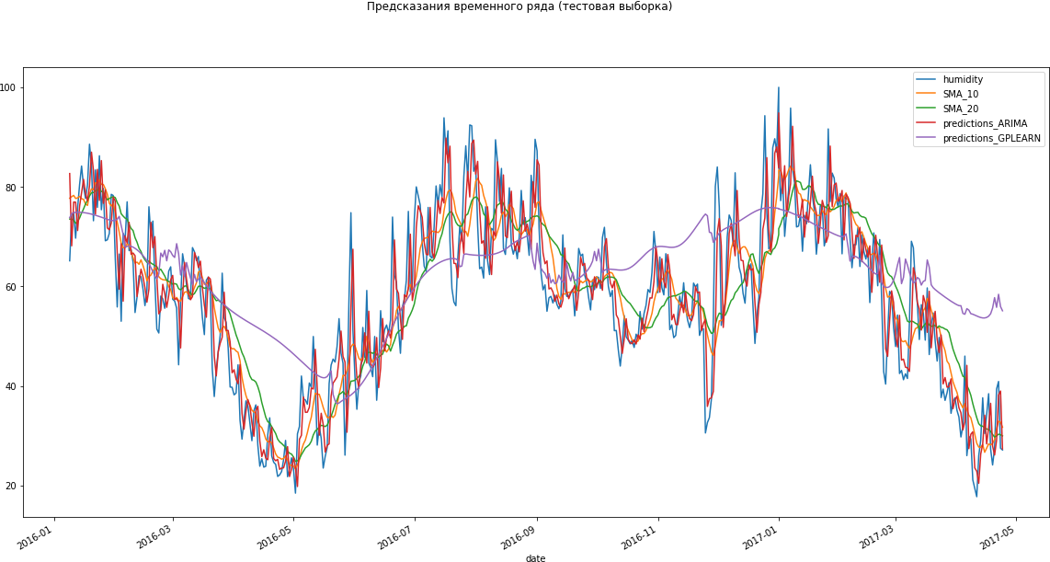

Визуально предсказания по методу сивольной регрессии менее точны, чем предсказания по ARIMA. Для повышения точности требуется настройка параметров метода, в частности уве- личенное количество итераций цикла. Однако при этом сильно возрастут затраты времени.

## Метрики

MAE и MSE:

[38]:

mean_squared_error(test, y_gp, squared=**False**)

[38]: 13.52324614284193

[39]:

mean_absolute_error(test, y_gp)

[39]: 10.607119049073066

# Сранение качества моделей

Чем ближе значение MAE и MSE к нулю, тем лучше качество модели.

MAE для авторегрессионного метода ARIMA = 5.5, а для метода символьной регрессии = 10.6.

MSE для авторегрессионного метода ARIMA = 7.3, а для метода символьной регрессии = 13.5.

Качество модели для авторегрессионного метода ARIMA выше. Для выполенения ARIMA также требуется меньше времени.